Министерство науки и высшего образования Российской Федерации

Федеральное государственное бюджетное образовательное учреждение

высшего образования

«Вятский государственный университет»

Колледж ВятГУ

**ОТЧЕТ**

**ПО ДОМАШНЕЙ КОНТРОЛЬНОЙ РАБОТЕ №1**

**«ВЫЧИСЛЕНИЕ ЗНАЧЕНИЯ ФУНКЦИИ»**

**ПО ДИСЦИПЛИНЕ «АЛГОРИТМИЗАЦИЯ И ПРОГРАММИРОВАНИЕ»**

Выполнил: студент учебной группы

ИСПк-101-51-00

Зыкова Арина Николаевна

Преподаватель:

Сергеева Елизавета Григорьевна

Киров

2023

1. Цель работы: изучить базовую структуру организации проблемы и основные конструкции языка программирования Pascal.
2. Вариант: 4

Задание:

1. Написать программу, вычисляющую значение функции:

e ^ x * -x – cos(x), если x < -10;

(x / e ^ x) * (12 / tg(x)), если -10 <= x < -4;

tg(x) * x ^ (1 / 3) – cos(x), если -4 <= x.

1. Вычислить значение функции на интервале [-12; -2] с шагом 0,2.

3. Описание алгоритма

Алгоритм содержит в себе цикл, вычисляющий значение функции на интервале от [-12; -2]. В цикле три условных функции для x<-10, -10<=x<-4, x>=-4. Для каждого условия вычисляется y и выводится на экран, после этого к x прибавляется 0.2 и цикл повторяется.

4. Схема алгоритма с комментарием

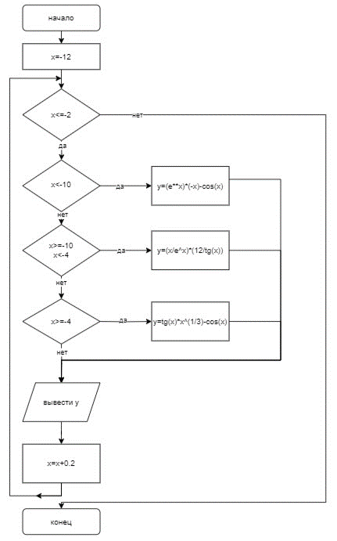

Рис. 1 – схема алгоритма

5.код 1**:**

**program** дкр1;

**var** x: real;

**begin**

writeln('Введите число');

readln(x);

**if** x<-10 **then** writeln('Функция = ', (power(e,x))*(-x)-cos(x));

**if** (x>=-10) **and** (x<-4) **then** writeln('Функция = ', (x/(power(e,x))*(12/(sin(x)/cos(x)))));

**if** x>=-4 **then** writeln('Функция = ', (sin(x)/cos(x))*(power(x,1/3))-cos(x));

**end**.

Код 2:

**program** дкр2;

**var** x, y: real;

**begin**

x:=-12;

**while** x<=-2 **do**

**begin**

**if** x<-10 **then** writeln('x = ', x:2:1, ' y = ', (e**x)*(-x)-cos(x));

**if** (x>=-10) **and** (x<-4) **then** writeln('x = ', x:2:1, ' y = ', (x/(e**x))*(12/tan(x)));

**if** x>=-4 **then** writeln('x = ', x:2:1, ' y = ', (tan(x))*(x**1/3)-cos(x));

x:= x+0.2;

**end**

**end**.

6. Результат первого кода:

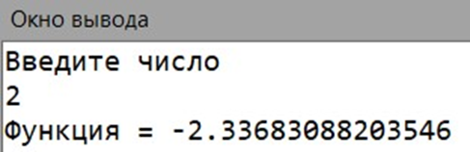

Рис. 2 – результат первого кода при x=2

Результат второго кода:

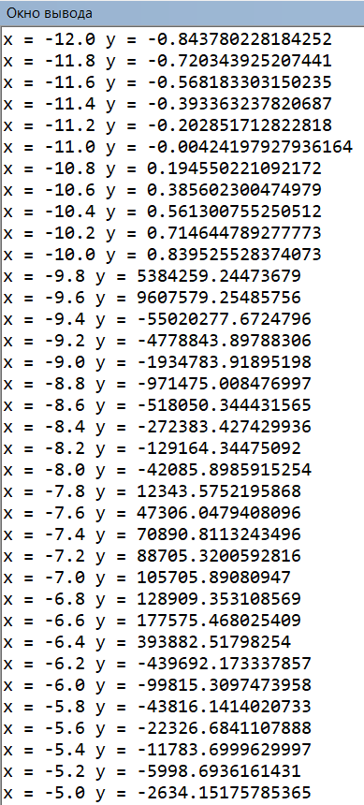

Рис. 3 – результат второго кода:

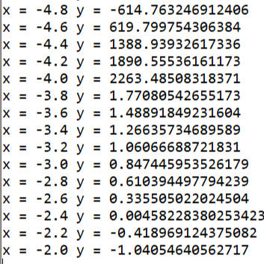

Рис. 4 – конец результата второго кода:

7. Вывод: В первой домашней контрольной работе по вычислению значения функции столкнулся с различными сложностями, начиная с визуализации и анализа входных данных. Возникла сложность в обработке и преобразовании схем данных в электронном формате. Пришлось вспомнить тонкости в работе над схемами данных и связь между её компонентами. Сложность возникала также в выборе наиболее эффективного алгоритма для решения задачи, чтобы получить корректный результат работы алгоритма. При выводе данных также возникала определенная сложность, особенно при форматировании вывода и представлении результатов. Столкнулась с сложностью в тестировании программы, особенно при проверке различных вариантов входных данных и ожидаемых результатов. В результате одной из формул алгоритма выводилось NaN и пришлось переписывать часть кода для решения данной проблемы. При работе над отчетом пришлось вспоминать правила оформления документов в word. В целом, работа по вычислению значения функции представляет собой сложный процесс, который потребовал приобретение новых знаний и навыков в области программирования и обработки данных.